企业名称 （盖章）
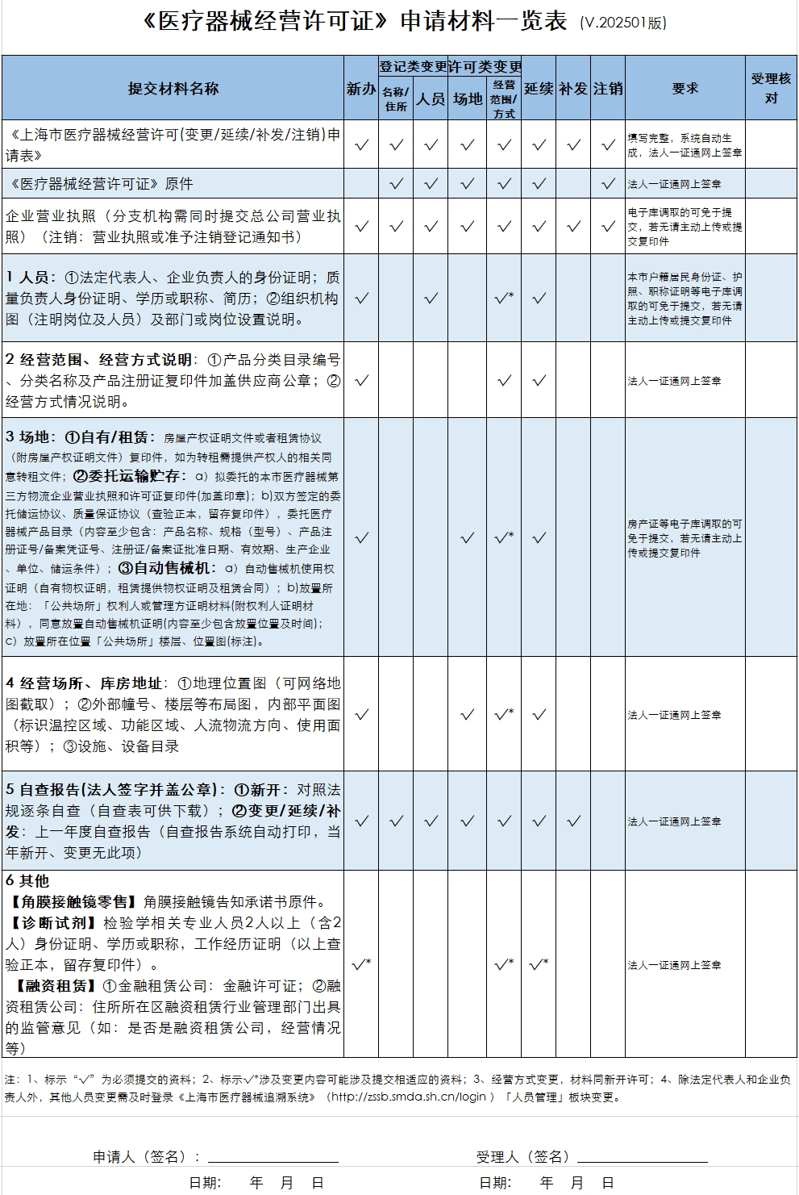

tiaoxingma |  | erweima
受理编号：

上海市医疗器械经营许可证

申请表

企业名称（盖章）
企业法定代表人
联系人 联系人手机
申请日期
组织审查部门

上海市药品监督管理局制

填表说明

一、本表按照实际内容填写，不涉及的可缺项（表格中填写“无”）。其中，企业名称、统一社会信用代码（营业执照注册号）、营业执照类型、住所、法定代表人、注册资本、成立日期、营业期限等按照营业执照内容填写。
二、经营场所和库房地址书写规范：区+街道+门牌号。
三、分支机构“住所”填写总部住所，分支机构“法定代表人”填写总部法定代表人。
四、封面上“受理编号”、“组织审查部门”和“收到申请日期”由受理单位填写。
五、“上级主管单位”是指：企业所属控股集团、企业集团或行政隶属。
六、拟申请经营范围，在许可平台中勾选后显示。
七、有关证明文件和附页资料按A4标准制作。
八、本表所列各项内容填写不下时均可另附页。

资料要求：
1.申请材料应完整、清晰，准确、涂改处应盖章或签名，要求签字的须签字，加盖企业公章，使用A4纸打印或复印，按照申请材料一览表的顺序整理；
2. 凡申请材料需提交复印件的加盖企业公章；
3. 申报资料应当使用中文，根据外文资料翻译的申报资料，应当同时提供原文。

其他：系统没有自动套打的字段，请手工填写空格。

企业名称
统一社会信用码 |  |  |  |  |  | 营业执照类型
成立日期 |  |  |  |  |  | 经营方式
住所
经营场所
场所面积(容积) | 经营场所使用面积（㎡） |  |  | 库房使用面积（㎡） |  |  | 冷库容积(m³)
通讯地址 |  |  |  |  |  |  | 邮 编
人员情况 | 姓 名 |  | 身份证 |  |  |  | 学历/职称 |  |  | 手机
法定代表人
企业负责人
质量负责人
质量管理机构负责人
企业人员情况 | 人员总数(人) |  |  |  |  |  | 质量管理(人)
企业人员情况 | 售后服务(人) |  |  |  |  |  | 专业技术(人)
经营模式 | █销售医疗器械
拟申请经营范围
(原分类编码区)
拟申请经营范围
(新分类编码区)
诊断试剂范围
联系人 | 姓名 | 身份证号 |  |  | 电子邮件 |  |  |  | 手机

体外诊断试剂经营企业（批发）申请表
（★★注：申请体外诊断试剂的，必需填写该页申请表）
医疗器械管理的体外诊断试剂：包括在疾病的预测、预防、诊断、治疗监测、预后观察和健康状态评价的过程中，用于人体样本体外检测的试剂、试剂盒、校准品、质控品等产品。可以单独使用，也可以与仪器、器具、设备或者系统组合使用。药品管理的体外诊断试剂：用于血源筛查的体外诊断试剂和采用放射性核素标记的体外诊断试剂。
质量负责人 |  |  | 职务 |  |  | 技术职称
质量管理部门负责人 |  |  | 联系电话 |  |  | 从事体外诊断试剂质量管理工作年限
主管检验师 |  |  | 联系手机 |  |  | 从事体外诊断试剂质量管理工作年限
检验学验收或售后人员 |  |  | 联系手机 |  |  | 从事体外诊断试剂质量管理工作年限
人员情况 | 职工总数 | 从事质量管理人员总数 | 技术人员数
人员情况 | 职工总数 | 从事质量管理人员总数 | 主管检验师 |  | 检验学专业人员 |  | 其它
设施设备 | 仓储设施设备 |  | 验收养护设备 |  | 计算机（台）
设施设备 |  |  |  |  | 配备总量 |  |  |  | 台
设施设备 |  |  |  |  | 购进记录用 |  |  |  | 台
设施设备 |  |  |  |  | 入库验收用 |  |  |  | 台
设施设备 |  |  |  |  | 销售记录用 |  |  |  | 台
设施设备 |  |  |  |  | 出库复核用 |  |  |  | 台
冷  库 | 冷库容积M³ |  |  | 验证 | 配送情况
冷  库 |  |  |  | □是 □否 | □保温箱配送（□自配 □委托配送）  □冷链车配送（□自配 □委托配送）

自动售械机经营企业（零售）申请表
（★★注：申请自动售械机，必需填写该页申请表，涉及地址为拟放置自动售械机的信息）

自动售械机信息
编号 | 行政区域 | 经营场所 | 公共场所名称 | 是否冷藏
 |  |  |  | □是 □否
 |  |  |  | □是 □否
 |  |  |  | □是 □否
企业人员花名册
序号 | 岗位 | 姓名 | 性别 | 学历 | 专业 | 职称 | 身份证号码

申请经营主要医疗器械产品的情况
名称  （规格、型号） | 注册证号 | 供应商名称 | 供应商  生产或经营许可证号
注：按“医疗器械产品注册证”、“医疗器械生产许可证”“医疗器械经营许可证”上标注的内容填写。

经营质量管理制度、工作程序（仅体外诊断试剂批发企业）等文件目录
计算机管理系统基本情况介绍和功能说明

经营场所和库房条件简述 | 经营场所条件（用房性质、设施设备、计算机系统及软件情况等）：
经营场所和库房条件简述 | 库房条件（环境控制、设施设备等）：
技术培训、售后服务、维修服务条件 | 与供货单位委托协议中有关培训、售后服务或安装、维修等的约定（产品名称、注册号、委托企业名称和委托事项等）：
技术培训、售后服务、维修服务条件 | 本企业技术培训、售后服务条件：
技术培训、售后服务、维修服务条件 | 本企业维修条件（维修人员数、维修内容）：
企 业 承 诺
根据《中华人民共和国行政许可法》第三十一条规定，我（单位）提交的第三类医疗器械经营许可（第三方物流除外）（新办）的申请材料和反映的情况是真实有效的，承诺对申请材料实质内容的真实性负责，承担一切法律责任。同时，保证按照法律法规的要求从事医疗器械经营活动。
法定代表人（签名）： （企业盖章）
年 月 日

授 权 委 托 书

：
现委托以下人员作为我方 行政许可申请一事的代理人，代理我（单位）办理 ：
1、姓名： 性别： 身份证号码：
工作单位：
职务： 电话：
委托权限：
□代为提出、变更、放弃行政许可申请；
□接收询问，行使陈述申辩权利；
□要求和参加听证；
□提交和接收法律文书。
代理期限：□自许可提出申请日起至 年 月 日
□自许可提出申请日起至此次许可决定作出之日止
2、姓名： 性别： 身份证号码：
工作单位：
职务： 电话：
委托权限：
□代为提出、变更、放弃行政许可申请；
□接收询问，行使陈述申辩权利；
□要求和参加听证；
□提交和接收法律文书。
代理期限：□自许可提出申请日起至 年 月 日
□自许可提出申请日起至此次许可决定作出之日止
委 托 人：
法定代表人：
附：委托人及被委托人身份证复印件(正反面)

